Teams會議加入方式說明

會議直播連結
  - 會議直播連結：
https://teams.microsoft.com/l/meetup-join/19:uTcCGETZevkOWfNRJsO1BPLtJF765bqHY2bRB-jrkpw1@thread.tacv2/1656653136090?context=%7B%22Tid%22:%220537e395-1c92-45a8-8caf-76ce6ccc104a%22,%22Oid%22:%22876693e4-1001-4b35-855c-fed9e67e8fcb%22%7D
【在進入會議的畫面時請「輸入名稱」框內填入「核研所單位名稱-員工證號-姓名」（如：核研所政風室-i0246-李庭姗），後點選「立即加入」，未填完整資訊將無法計入學習時數。】

進入會議
2.1 請利用瀏覽器開啟1.1會議直播連結（建議使用 Chrome 或 edge，IE 可能無法正常加入會議），並點選「在此瀏覽器繼續」或是「在 Microsoft Edge 上使用 Teams」
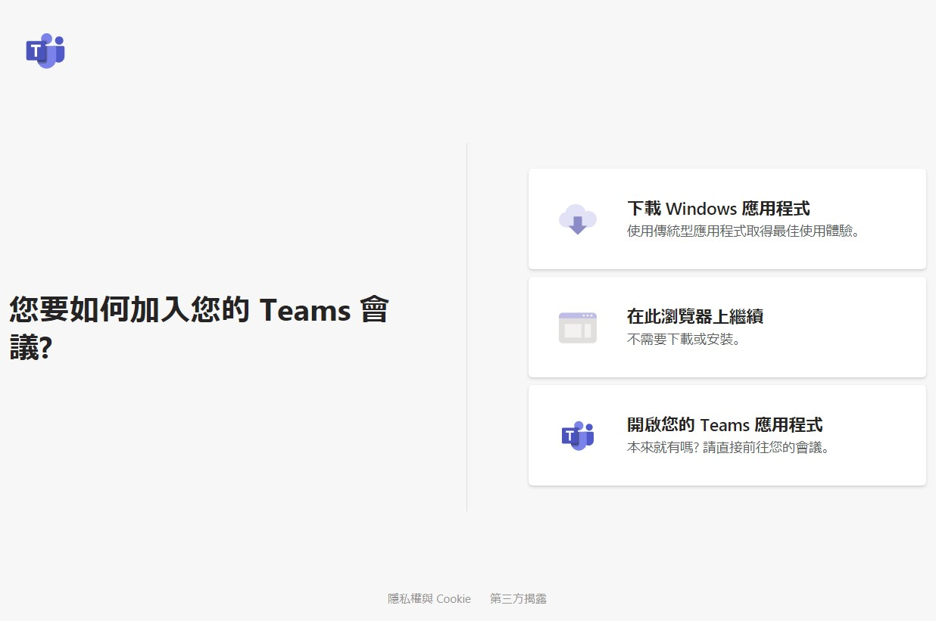



2.2 若出現詢問可否使用您的網路攝影機或麥克風的訊息，請選擇「是」
若確定不要使用麥克風或視訊鏡頭，則點選「在無音訊或視訊的情況下繼續」。
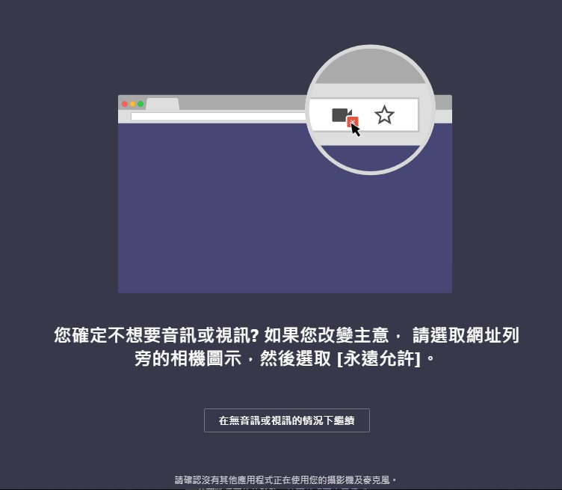

2.3 在進入會議的畫面時請「輸入名稱」框內填入「核研所單位名稱-員工證號-姓名」（如：核研所政風室-i0246-李庭姗），後點選「立即加入」，未填完整資訊將無法計入學習時數。
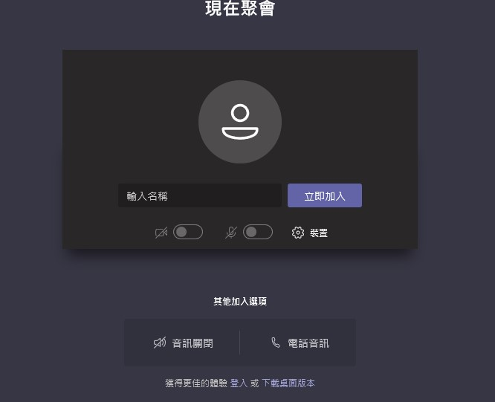

2.4 進入會議之後為避免干擾會議進行，請勿自行開啟麥克風與視訊鏡頭。

同時以電腦和手機加入會議
- 鑒於部分與會者沒有視訊鏡頭與麥克風等設備，建議可以同時以電腦和手機加入會議，電腦螢幕較大可以清楚看到分享的簡報，而手機則作為視訊鏡頭和麥克風使用。
- 電腦加入方式請參考「２.進入會議」。
3.1手機請先安裝 APP，安裝方式如下：
- 手機版請用手機開啟 google play store 或 apple store，搜尋 Teams 並安裝。
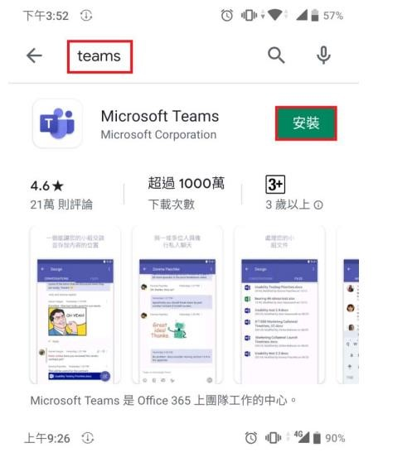
3.2 手機版APP安裝完成後不用登入，透過手機的郵件軟體或其他方式取得會議連結，在手機上點選連結後會自動開啟 Teams APP(如下右圖)，請點加入會議。
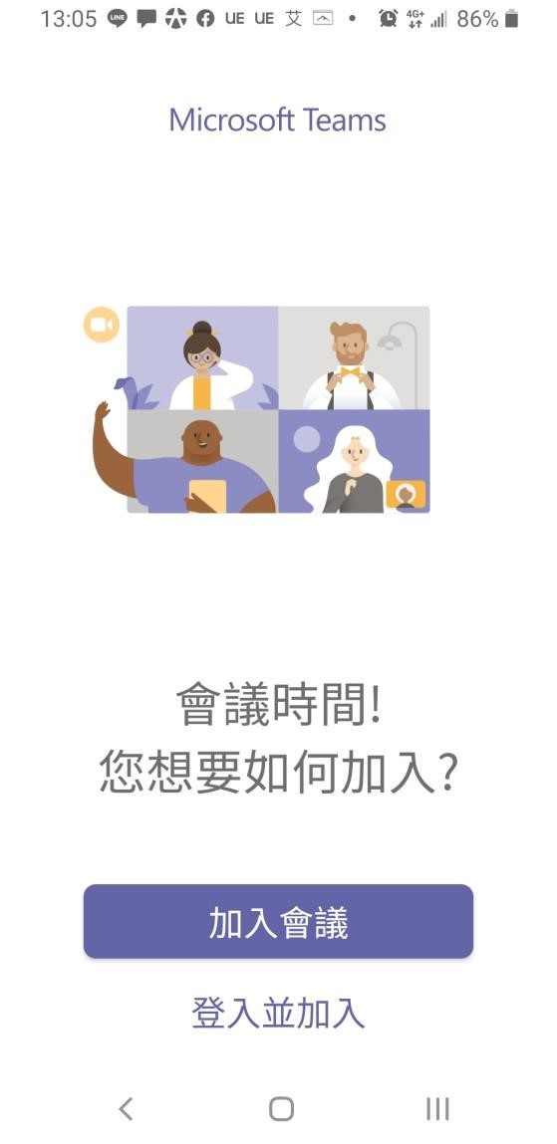

- 輸入可供識別的個人資訊後（核研所單位名稱-員工證號-姓名），便可加入會議。
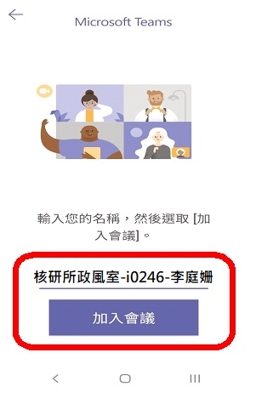

- 依據上述步驟可同時用電腦及手機加入同一個會議，但請注意，若電腦也有麥克風，請先關閉，以免出現迴音。

